中国重汽集团济南动力有限公司
新能源产品试验检测中心
加氢站及供气系统运维管理项目

招

标

书

招 标 人：中国重汽集团济南动力有限公司
2025年3月

第一部分 招标公告
一、项目名称
项目名称：新能源产品试验检测中心加氢站及供气系统运维管理项目
采购形式编号：CGZX2025020095
二、招标内容及形式
1、招标内容：新能源产品试验检测中心加氢站及供气系统运维管理
2、招标形式：公开招标。
具体要求详见《技术协议书》。
三、项目概况与招标范围
1、项目名称：新能源产品试验检测中心加氢站及供气系统运维管理项目
2、项目地点：济南市莱芜区莱城大道1188号中国重汽新能源产品试验检测中心
3、资金来源：企业自筹，已落实。
4、付款方式：半年期商业汇票（包括银行承兑汇票和商业承兑汇票）。
中标人与中国重汽集团济南动力有限公司签订合同，按表1（具体付款方式）通知开具增值税发票，由中国重汽集团济南动力有限公司按照其财务制度进行审核后支付。
表1：具体付款方式
项目 | 合同类型 | 结算方式 | 比例
新能源产品试验检测中心加氢站及供气系统运维管理项目 | 闭口合同 | 每季度第一个月的10日前，由乙方向甲方提供上一季度的服务费用发票，甲方收到发票后支付上一季度的费用。 | 100%
四、投标说明
1、报名方式
1.1拟投标人根据招标人在中国重汽官网等公开媒体上发布的招标信息，在“中国重汽e采通”平台报名。按照中国重汽e采通“SRM非生产供应商注册手册”（附件13）进行注册，登录后进入“供应商应标”，选择对应的项目，点击“应标”后按照招标文件本部分第7条投标文件组成资格证明文件中的1-11准备资料并上传，资质审查通过即为报名成功；公示期间请尽快报名。
1.2 拟投标人报名成功后，请将营业执照，授权书（含法人及授权人身份信息）、投标保证金电子回单发送邮件至我单位备案，邮箱地址：liyue1@sinotruk.com。
投标邮件主题：某单位授权某代表参与投标某项目+电话
投标邮件附件：营业执照，授权书（含法人及授权人身份信息）、投标保证金电子回单（三个附件发送，不要发压缩包，不要使用126或者123邮箱报名，我公司无法打开下载）
邮件正文：请务必在邮件正文中文字表述付款账号、户名、开户行以及行号、保证金金额。
投标保证金缴纳时候，务必备注所投标的项目名称。
因未提供邮件正文相关信息导致后期无法退回保证金的，需投标单位承担。报名后无需电话询问是否报名成功，我单位会通过邮件一一回复。
2、投标条件
⑴投标人须遵守《中华人民共和国招标投标法》、《中华人民共和国民法典》及其它有关的法律和法规；为中华人民共和国境内注册的独立法人机构，具有独立承担民事责任能力；并在人员、设备、资金等方面具有承担本项目的能力；
*⑵公司成立三年以上（以营业执照成立日期到开标当日满三年为准）；注册资金不少于500万元；具有加氢站运维服务相关经验，提供3家以上已实施完毕且运维两年以上的加氢站运维服务类似案例业绩；投标运维服务团队需配备气瓶充装作业、特种设备管理人员资格等具有资质的运维人员。
*⑶投标人须提供具有统一社会信用代码的新版营业执照副本原件及（或）复印件（加盖公章）；
⑷具有良好的商业信誉，在国家企业信用信息公示系统中无与项目有关的行政处罚、列入经营异常名录和列入严重违法失信企业名单（黑名单）信息但上述信息已被移除的可参与投标；
⑸投标人近三年内在经营活动中无与本项目有关的违法及重大违规情况；
⑹具有健全的财务会计制度，财务状况和市场行为良好。没有处于被有权机关吊销营业执照、吊销资质、停业整顿、取消投标资格以及财产被接管、冻结或进入破产程序等；
⑺投标人没有被列入招标人处《黑名单》（《黑名单》指投标人与招标人在以往或正在进行的合作中，存在招标人认为的违反合同约定或违反法律法规等的失信行为）的；
*⑻①经会计师事务所审计且出具无保留意见的近三年（2021年至今）的财务审计报告原件，并加盖公章，包括但不限于报告页、经审计的资产负债表、利润表、现金流量表及报表附注。如投标人公司没有经审计的财务报告，可提供加盖公章的近三年财务报表，包括但不限于资产负债表、利润表、现金流量表。应提供中文版本的审计报告或财务报表；②企业最近半年完税证明、信用证明材料（中国人民银行信用代码证+征信报告）；③年度纳税信用评价信息（可从电子税务局查询截图，需加盖公章）；④企业对外担保说明（写明贵单位对外有无对外担保和质押业务，需加盖公章）。
*⑼投标人须提供法人授权委托书原件（在投标文件副本中可用复印件）及投标单位的法定代表人或授权代表的身份证原件及复印件（加盖公章）；
⑽投标人须具有履行合同所必须的设备、财务、技术、服务等方面的资质和能力；
⑾投标人须具有完全履行招标文件的所有要求的能力；
⑿投标人须负责提供合理的便于运输的包装物，并承担相关费用；
⒀投标人须认可招标人的工作指令，包括节、假日能正常开展工作的要求；
⒁投标人须认可招标人终止合同后3个月退还履约保证金的招标要求；
⒂投标人必须是最终投标、签订合同的单位，不得以任何理由将已中标项目以任何形式转包给其他单位；
⒃本次招标项目不接受联合体投标；
*⒄投标人在向招标人出示《投标保证金缴纳凭证》后方可进行投标；
⒅供方的直接或间接股东、法定代表人、董事、监事、高管非重汽员工及其亲属。

注：上述带“*”项为必备的资格文件，在开标前核验（由投标人单独提供），缺一项按废标处理，其余文件开标后核验。逾期的投标文件招标人不予受理。
3、报价
（1）招标人有权根据项目情况，采取多级评标模式。评标流程以及规则详细见通知公告→六、评标规则。
投标人自行勘察现场，进行合理报价。报价为投标总报价应包括但不限于税费、运杂、安装调试、与其他专业配合及可预见的风险、以及其它不可预见等全部费用。
（2）所有的报价货币单位为： （人民币）元（请务必报含税价和不含税价并写明税率）。
4、投标保证金
4.1投标人在报名参与本项目的同时，应提供1万元（或其他等值货币）的投标保证金，并作为其投标文件的组成部分。投标保证金应在投标截止时间3日前将投标保证金从投标人单位基本帐户转出并到账或银行保函电子版确认（保函原件于开标之日交于招标人），否则按否决投标处理；未按规定提交保证金的投标人，其投标文件按否决投标处理；
4.2招标人银行账户信息如下：
单位名称：中国重汽集团济南动力有限公司
开户行：兴业银行股份有限公司济南分行营业部
账号：376010100101373547
行号：309451013018
注意事项：
- 转账时，请注意备注投标的项目名称，方便后期核对退款。
- 报名时提供电子回单（含贵公司账户及我公司账户信息）
- 报名时候，请务必在邮件正文中文字表述付款账号、户名、开户行名称、开户行行号、保证金金额。
- 未按照本要求提供信息，导致保证金退回困难等事宜，由投标单位承担。
4.3投标保证金形式：
(一) 该银行账户只接受外币电开保函和电汇。
(二) 境外投标单位缴纳投标保证金形式应采用电开保函形式；境内投标单位缴纳投标保证金应采用电汇形式；若有其他特殊情况，请提前与我们沟通，做好转账信息备注工作。
(三) 对于没有中标的投标单位，投标保证金将于招标人内部完成中标人评审并确认最终中标人后在30工作日内予以原路返还；对于中标供应商，投标保证金将在签订合同后30工作日内返还，退还保证金时，不计算利息。
4.4发生以下情况时，有权没收保证金：
①截至开标前3天，供应商无正当理由、未以书面形式递交说明而在投标截止日不来投标的；
②供应商递送文件后，无正当理由放弃投标的；
③自中标（成交）通知书发出之日起30日内，中标（成交）供应商无正当理由不签订合同的；
④投标过程中被查实有串标、围标、陪标等违规违纪行为的；
⑤供应商有违约违规行为或被投诉、举报的，在调查处理期间，保证金暂不退还，待调查处理结束后按有关规定处理。

5、询标
凡对本次招标提出的询问，均以招标方的书面答复为准。

6、投标文件的编制
（1）投标文件和与投标有关的所有文件均应使用中文。
（2）除投标文件的技术规格中另有规定外，投标文件中所使用的计量单位应为中华人民共和国法定计量单位。

7、投标文件的组成
本项目投标文件为电子版投标文件，均由《投标文件（资质标）》、《投标文件（技术标）》、《投标文件（商务标）》（开标一览表）文件组成，共计3个文件。
本项目投标文件为电子版投标文件1份。若为现场开标，营业执照和授权书需在开标现场出示；若为视频开标，则需在视频端呈现即可。若没有携带营业执照原件，将根据现场所有参与开标的投标单位和专家共同判定得出认可情况。详见附件格式1—11，其余未尽事宜请按各单位习惯制定即可。
7.1 资格证明文件包括：
1）营业执照副本复印件；
2）投标函（附件1）；
3）法定代表人授权书（附件2）；法定代表人参加投标的，提供法人身份证明文件即可；被授权人参加投标的，需提供法定代表人授权委托书（含法人身份证和被授权人身份证正反面复印件）和被授权人近6个月及以上社保缴纳证明；
4）近三年经第三方机构审计的财务报表（资产负债表、损益表、现金流量表）复印件，必须连续；对于境外投标人，若没有财务审计报告，需提供资产负债表、利润表、现金流量表（加盖公章版），且未显示异常；
5）近三年内在经营活动中没有违法违纪行为的声明；
6）投标单位在国家企业信用信息公示系统中无与本项目有关的行政处罚、经营异常和失信信息的声明；
7）企业最近半年完税证明、企业信用证明材料（中国人民银行出具的征信报告）；
8)代理商投标要携带生产商的授权书、原厂售后服务承诺书，根据实际情况提供即可，无格式限制；
9)年度纳税信用评价信息（可从电子税务局查询截图，需加盖公章）；
10）企业对外担保说明（写明贵单位对外有无对外担保和质押业务，需加盖公章）；
11)保密承诺函（附件3）；
12)企业近三年同类项目业绩证明；
13)投标保证金缴纳凭证。
7.2技术部分：
（1）技术规格偏离表（附件4）；必须先进行两列要求一一对照。不允许直接写无偏离。
（2）近三年同类项目业绩一览表（附件5）及有效合同复印件；若没有提供相应业绩证明，将影响现场评标专家组对投标单位业绩判定打分。
（3）拟投入的主要设施设备表（附件10）。
（4）拟投入的项目人员配备情况表（附件11）。
（5）企业概况一览表。
（6）投标人运维管理实施方案介绍。
（7）投标人运维管理团队人员资历、素质、技术能力介绍。
（8）其他业主方对投标人服务过的运维管理项目评价（进口液驱活塞压缩机）。
（9）投标人需提交的其它资料。
7.3商务部分：
（1）开标一览表（附件6）。
（2）投标报价明细表（附件7）附件6、7、8需要一起单独封装1份；
（3）商务条款偏离表（附件8）付款方式不可以偏离；
（4）服务承诺函(附件9)需写明质保期外服务费用情况；
（5）按招标文件投标人须知和技术规格书中要求提供的有关文件。
（6）按招标文件投标人须知和技术规格书中要求提供的有关文件。

8、投标文件格式
详见附件格式1—11，其余未尽事宜请按各单位习惯制定即可。
五、议程安排

1、发标时间：2025年5月12日（周一）

2、发布招标方式：本次招标公告在中国重汽官方网站、山东省阳光采购服务平台、中国重汽E采通平台发布。
注意：以上渠道为官方指定发布渠道，切勿相信其他来源的信息。
3、踏勘现场时间：截止2025年 5月17日（周六）下午17点前

4、技术答疑
答疑时间：截止至2025年 5月17日（周六）下午17点前，逾期不受理
答疑方式：书面及邮件
联 系 人：于长悦
电 话：19588971996
邮 箱：yuchangyue@sinotruk.com

5、商务答疑
答疑方式：邮件（电话不受理）
联系人：李岳
电话：0531-58066116
邮 箱：liyue1@sinotruk.com

6、投标报名及注意事项

详见 四、投标说明 ->1、报名方式

7、开标时间
2023年5月19日（周一）下午1：30，若有变动另行通知。

8、开标方式

满足国务院、政府及招标人公司最新防疫政策要求，可以来现场参与开标。其他情况请选择视频参与开标，视频链接会在报名结束后统一通知。
如选择到场参与开标，自行携带笔记本电脑至开标地点即可。
如选择线上参与开标，请在参会时登录E采通系统进行开标操作。

9、现场资质审验
详见投标条件→资质证明文件。（本文档搜索查找即可）
投标地点：重汽科技大厦8#试验室308会议室
地 址：济南市高新区华奥路777号
六、评标规则
1、评标
本次招标采用综合评标，得分=技术标*30%+商务部*70%。本着公平、公正、公开的原则，对未中标方不做任何解释。（原模板是合理低价中标）
评标流程：
投标文件包含《投标文件（资质标）》、《投标文件（技术标）》、《投标文件（商务标）》（开标一览表），共计三个文件。
- 应标资格审查：在“中国重汽e采通”应标报名时，按照招标文件本章 四、投标说明第7条投标文件组成资格证明文件中的1-11准备资料，上传完毕后，等待审核；
- 通过应标资格审查的单位进入投标环节，按照“SRM系统供应商用户手册（附件14）”，在重汽e采通平台投递电子标书（包含资质标、技术标、商务标），没有通过应标资质审查的单位不能进入投标环节；
- 资质标评审：资质标评审：资质标审核通过的单位，首先进行公开唱标→商务条款相应确认→进入技术标评审；
- 技术标评审：技术标评标专家组，通过重汽e采通，对各投标人的《投标文件（技术标）》进行综合评审；评审期间产生的技术澄清均由投标人在重汽e采通平台内完成提交；评审合格的单位进入商务标评审环节，评审不合格的单位被淘汰；
具体技术标评分标准见附件15。
- 商务标评审：公开唱标→商务条款相应确认→价格澄清→商务标评审；评审期间产生的商务价格澄清均由投标人在重汽e采通平台内限时完成提交；

注意：投标人均需自带笔记本电脑在重汽e采通平台自主进行投标和提交澄清函；投标和提交澄清函均有时间限制，超时未提交的按无效处理。
- 中标人确定：技术入围后，原则上合理最低价中标。
本项目只产生一个中标人。中标人签订合同前须进行最终审查。最终审查的对象是投标项目的中标候选人。最终审查的内容是对中标候选人的经营状况、服务质量、资格、信誉以及招标人认为有必要了解的其它问题作进一步的考查及后审。最终审查的方式，根据需要采取问询或实地查证等方式。如审查结果不符合成交条件的，则本次评标作废或变更意向中标人。
2、中标
中标人签订合同前须进行最终审查。最终审查的对象是投标项目的中标候选人。最终审查的内容是对中标候选人的经营状况、服务质量、资格、信誉以及招标人认为有必要了解的其它问题作进一步的考查及后审。最终审查的方式，根据需要采取问询或实地查证等方式。如审查结果综合评价得分最高的投标单位不符合成交条件，则本次评标作废。
3、中标人瑕疵滞后发现的处理原则
无论基于何种原因，各项本应作为拒绝处理的情形即便未被及时发现而使该中标人通过了资格审核、初评、现场复审、终评或其他所有相关程序，包括已签订合同的情形，招标人均有权拒绝或取消中标人资格，一旦中标人被拒绝或该中标人此前的评议结果被取消，相关的一切损失均由该中标人承担。
七、合同签订
1.招标人根据评标工作小组的评标结果确定中标人，在中国重汽e采通平台公布中标结果，并发送中标通知。
2.中标人应该在中标通知书规定的时间、地点与招标人签订采购合同，否则按照开标后撤回投标处理。
3、中标人应当按照合同约定的履约责任，在保证质量的前提下完成中标项目，不得将中标项目转包或分包给他人，否则视为违约，招标人有权解除合同。
4、中标人由于履行义务的能力或信用有严重缺陷，招标人有权取消其中标资格，招标人将从中标候选单位中依序重新确定中标人，或重新组织招标。
5、投标人有下列情形之一，其投标将被视为废标，招标人将严格按照《中华人民共和国招标投标法》及相关法律、法规及规章制度的规定行使权利。投标人给招标人造成损失的，招标人有索赔的权利，投标人应予以赔偿。
（1）投标人提供的有关资格、资质证明文件不合格、不真实或提供虚假投标材料；
（2）投标人在报价有效期内撤回投标；
（3）在整个评标过程中，投标人有企图影响评标结果公正性的任何活动；
（4）投标人以任何方式诋毁其他投标人；
（5）投标人串通投标；
（6）投标人被举报、检举，并经招标人查实无误的；
（7）以他人名义投标或者以其他方式弄虚作假，骗取中标的；
（8）投标人负责人为同一人或者存在控股、管理关系的不同单位；
（9）有效投标不足三家；
（10）未按要求填报商务报价资料，对招标开展造成较大影响；
（11）未按照招标人规定的时间内在中国重汽e采通完成投标的；
（12）法律、法规规定的其他情况。
6、出现下列情形之一，招标人有权否决所有投标人的投标，并终止招标
（1）符合条件的投标人或者对招标文件做实质响应的投标人不足三家的；
（2）出现影响采购公正的违法、违规行为的；
（3）评标委员会经评审，认为所有投标都不符合招标文件要求的；
（4）因重大变故，采购任务取消的；
（5）投标人承诺同意由于招标人公司政策变化引起的随时终止项目的要求并承担由此带来的一切损失；
（6）招标人认为其他应终止招标的情形。

八、其他
1.其余未尽事宜均以最终签署的协议（或合同）约定为准。
2.要求招标人或相关合同签订单位提供的配合，在标书文件中说明。
3.凡对本次招标提出的问询，均以招标人的书面答复为准。招标人的任何工作人员对投标人所作的任何口头解释、介绍、答复，对招标人和投标人均无任何约束力。
4.投标人应承担所有与准备和参加投标有关的全部费用，招标人在任何情况下均无义务和责任承担此费用。
备注：本次招标最终解释权归中国重汽集团济南动力有限公司。

附件（投标文件格式）

附件1 投标函
致：中国重汽集团济南动力有限公司：
根据贵方_ 某项目招标公告 ， 某投标公司名称 ， 法人代表人为 法人名字，正式授权 被授权人名字 提交资质证明文件 份。电子版投标文件1份。
据此函，签字代表宣布同意如下：
1、投标人已详细审查全部“招标文件”，包括修改文件（如有的话）以及全部参考资料和有关附件，已经了解我方对于招标文件、采购过程、采购结果有依法进行询问、质疑、投诉的权利及相关渠道和要求。
2、投标人在投标之前已经与贵方进行了充分的沟通，完全理解并接受招标文件的各项规定和要求，对招标文件的合理性、合法性不再有异议。
3、本投标有效期自开标日起 90个日历日。
4、如中标，本投标文件至本项目合同履行完毕止均保持有效，本投标人将按“招标文件”及政府采购法律、法规的规定履行合同责任和义务。
5、投标人同意按照贵方要求提供与投标有关的一切数据或资料。
6、与本投标有关的一切正式往来信函请寄：
地址：
邮编：
电话： 传真：
投标人代表姓名：__ _____职务：
开户银行：
银行帐号：
投标人名称（盖章）:
授权代表签字：
日期： 年 月 日

附件2 法定代表人授权委托书

本授权委托书声明：我＿＿＿＿＿＿＿（姓名）系＿＿＿＿＿＿＿＿＿＿＿＿＿＿＿＿＿＿＿＿＿＿＿＿＿＿＿＿（投标人全称）的法定代表人，就 （项目名称） （招标编号）现授权委托＿＿＿＿＿＿＿＿＿＿＿＿＿＿＿＿＿＿＿＿＿＿＿＿＿＿＿＿（单位名称）的＿＿＿＿＿＿＿＿（姓名、职务）为我公司全权代表，全权代表在投标文件、评标过程中的书面承诺、合同等所签署的一切文件和处理与之有关的一切事务，我均予以承认。
全权代表无转委权。特此委托。
（附法人身份证明复印件）
（附授权代理人身份证明复印件）
全权代表姓名： 性别： 年龄：
单位： 部门： 职务：
法定代表人签字或盖章
被授权人签字
被授权人电话：
投标人名称（公章）
年 月 日

附件3 保密承诺函

项目名称：新能源产品试验检测中心加氢站及供气系统运维管理项目
中国重汽集团济南动力有限公司：
我代表（投标单位名称）对招标人的商业秘密作如下承诺：
无论是否中标、是否签署合同，对获得的招标人商业秘密（包括但不限于产品和/或装备的技术文件、制造文件、实验文件和销售及售后服务文件等，如报告、通知、记录、会议纪要、备忘录、图纸、草图、样品、模型、企业标准、软件；不论以何种形式提供，如光盘、磁盘、录像带、照片或其他表述，无论该信息是以口头还是书面方式还是何种语言提供、是否标识为保密，也无论该等信息储存于任何载体）承担保密责任。

投标人：（盖章）
法定代表人（委托代理人）：（签字）
日 期： 年 月 日

附件4 技术规格偏离表
项目名称：新能源产品试验检测中心加氢站及供气系统运维管理项目
序号 | 招标要求 | 响应规格 | 是否偏离
1 | 制定专业化的运维管理方案及运维工作计划，保障加氢站（含试验室供气系统）的安全稳定运行
2 | 投标人配合招标方参与加氢站首次投入使用前的设备及建设验收、安全验收、教学培训、管理制度的交接等相关工作
3 | 做好系统运行分析，制定合理的设备运行方案，提高设备利用率，降低运行成本。
4 | 认真做好值班运行记录、设备巡查记录、设备维修记录、设备检修维护保养记录等文档的记录和存档工作，严格落实安全的各项技术措施，每月需提交运维服务报告，包含每月的系统运行状态、维修、维护情况及数据分析、运维建议等，运维服务期满，出具年度运维总结报告。
5 | 投标人负责加氢站 12 小时常规运维及安全管理工作（周一至周日每天早 8:00-晚 20:00）。其他时间（晚20:00-第二天早8:00）需安排一名加氢人员在站内值班，以满足可能的夜间用气需求，并且随时准备响应紧急情况。
6
投标人：（盖章）
法定代表人（委托代理人）：（签字）

附件5 近三年同类项目业绩一览表
项目名称：新能源产品试验检测中心加氢站及供气系统运维管理项目
序号 | 服务单位 | 项目名称 | 合同金额（万元） | 合同签订时间 | 联系人及  联系电话
注：提供近三年同类产品的制造销售业绩（用户名单、联系方式），并附合同复印件。

投标人：（盖章）
法定代表人（委托代理人）：（签字）
日 期： 年 月 日

附件6 开标一览表
《开标一览表》单独封存，以备唱标使用
项目名称：新能源产品试验检测中心加氢站及供气系统运维管理项目
开标一览表
投标人名称
项目运维价格/年（元，含税）
除满足本招标书之基本要求外，可额外提供的其他免费服务项目
序号 | 服务名称 | 服务内容 |  | 备注

注：
1、此表中的报价必须与相应的报价明细表中的报价一致。
2、附件678单独封装一份，否则不予唱标。
3、需写明含税价、不含税价格、税率。4、本项目报价上限为

投标人：（盖章）
法定代表人（委托代理人）：（签字）
日 期： 年 月 日

附件7
投标报价明细表
项目名称：新能源产品试验检测中心加氢站及供气系统运维管理项目
序号 | 项目 | 单价 | 数量 | 总价（含税）） | 备注
1 | 站长 |  | 1 |  | 对接甲方及运维团队管理
2 | 技术负责人 |  | 1 |  | 负责现场所有设备日常操作、基本维修、日常巡检等指导培训及档案管理等工作
3 | 专职安全管理员（常驻） |  | 1 |  | 负责现场安全管理、仪表标定、安全培训等工作，需取得特种设备安全管理人员资格（A证）
4 | 充装人员/检查人员（常驻2人） |  | 至少3人 |  | 负责现场设备巡检、车辆加氢、托管车拆装等工作，需取得有气瓶充装作业人员资格（P证）
5 | 化验员 |  | 1 |  | 负责氢气化验、出具检验报告等工作
6 | 仪表、气体检定 |  | 1 |  | 加氢站及供气系统仪器仪表、气体等相关检测费用
总价： |  | 小写：  大写：

投标人全称（盖章）：

法定代表人或授权代理人签字： 年 月 日
附件8
商务条款偏离表
项目 | 招标文件要求 | 响应规格 | 是否偏离  （提供说明）
付款条件 | 服务费用采取按季度以商业承兑汇票方式支付，每季度第一个月的10日前，由乙方向甲方提供上一季度的服务费用和实际发生的材料费用发票，甲方收到发票后支付上一季度的费用。
维保服务要求 | 按照加氢站供方所提供的操作规程、作业指导书、点检规范、运维保养说明书等厂供资料针对性制定详细的运行及维护保养方案。负责设备及管道的维护保养测试、器件的定期检定、风险排查、故障处理、故障抢修、应急演练、安全整改及招标人要求的相关维修类工作等。
备品备件及耗材等要求 | 负责所属设备设施的日常物料消耗，日常适当储备易损备件及所需物料，保证设备设施的正常运行。在质保范围内的设备问题由质保责任方承担费用，质保范围外的维修辅料、易损件易耗品及日常维保所需耗材等由投标人免费提供。维修、备件更换、物料消耗等相关工作均由运维单位负责。（设备投用首年质保期内备品备件及易损件由设备厂家提供）

投标人名称： 授权代表签字： 日期：
注：为避免歧义，无偏离也应要提报该表，并注明“无”字。如无该表则即使在其它部分已反映，将也被视为“无偏离”。

附件9
服务承诺函
项目名称：新能源产品试验检测中心加氢站及供气系统运维管理项目
中国重汽集团济南动力有限公司：
我代表（投标单位名称）对中标合同产品的服务质量作如下承诺：

投标人：（盖章）
法定代表人（委托代理人）：（签字）
日 期： 年 月 日

附件10 拟投入的主要设施设备表

序号 | 名称 | 型号  规格 | 产地及品牌 | 额定功率  (KW) | 数量 | 单价  （元） | 总价（元） | 备注

投标人：（盖章）
法定代表人（委托代理人）：（签字）
日 期： 年 月 日

附件11 项目人员配备情况表

序号 | 姓名 | 证书名称 | 证书编号 | 工作经验 | 本项目工作内容 | 备注

投标人：（盖章）
法定代表人（委托代理人）：（签字）
日 期： 年 月 日

附件12投标文件封面及封口格式
封面格式：
投标文件

（1正本/ 副本）

项目名称：
投标人名称（公章）：
地址：
授权代表电话：
传真：

投标人名称： 授权代表签字： 日期

附件13 SRM非生产供应商注册操作手册

浏览器中输入地址;
https://ecaitong.sinotruk.com:8012/#/login
1.点击立即注册
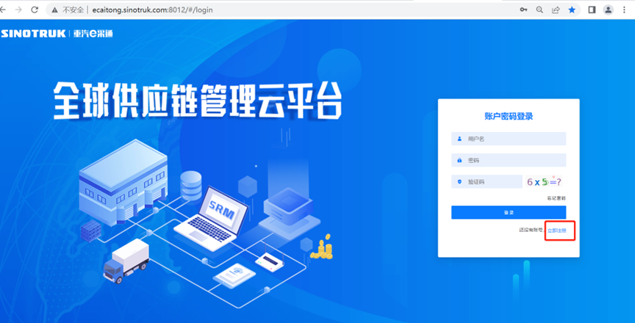
2.填写手机号码（没有注册过的）
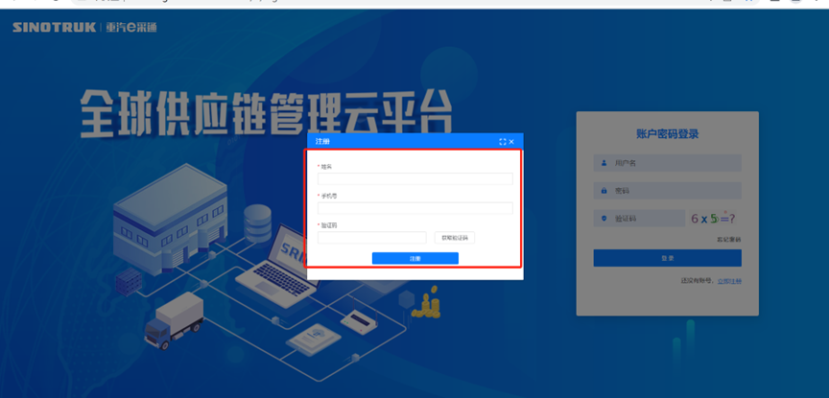
3.注册成功登录这个手机号码的账号进入系统，点击供应商注册
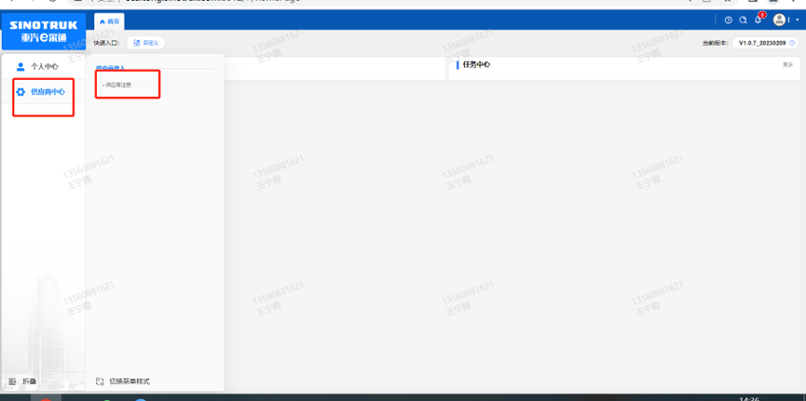
4.点击新增
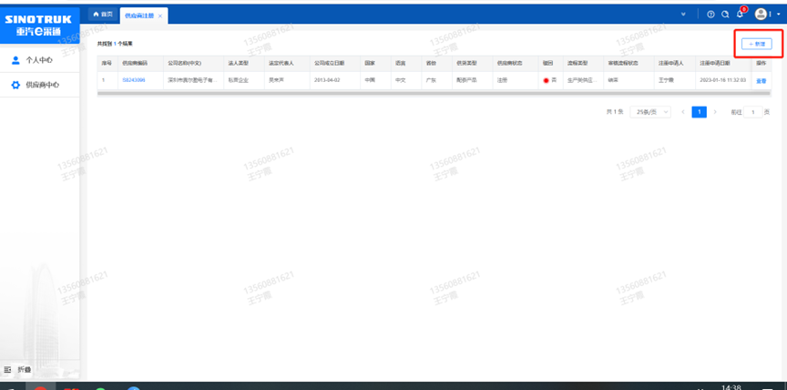
5.按要求填写所有信息，注意非生产类要填写合作单位，最后提交审批（具体注册流程详见登录页-供应商用户手册）

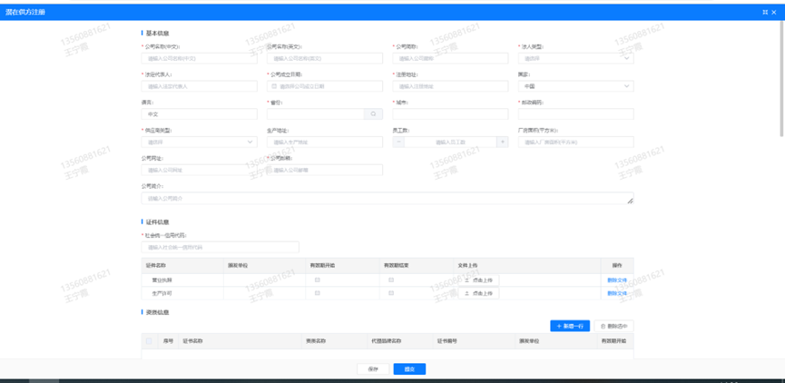
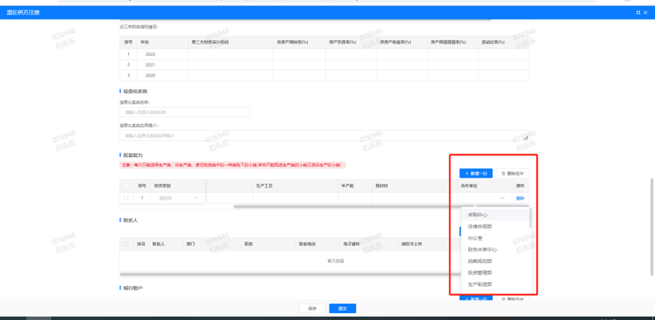

附件14 SRM系统供应商用户手册
系统网址：https://ecaitong.sinotruk.com:8012/
用 户 名：gys+供应商代码
初始密码：scm@2022
1.供应商应标
路径：招投标中心-非生产类招投标-供应商应标
点击应标，上传文件之后点击提交。
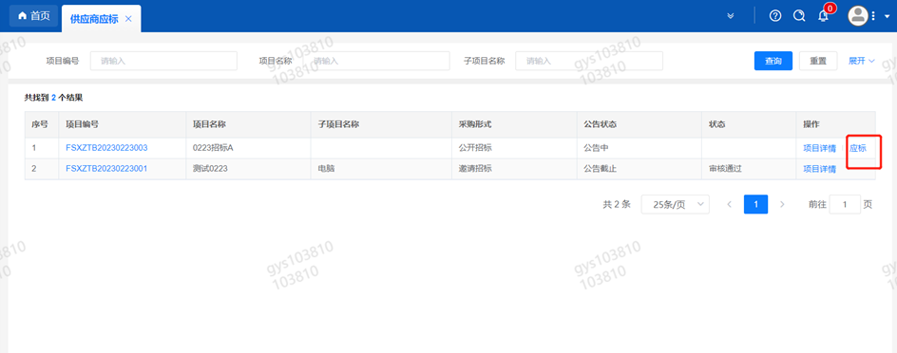

2.供应商投标
路径：招投标中心-非生产类招投标-供应商投标
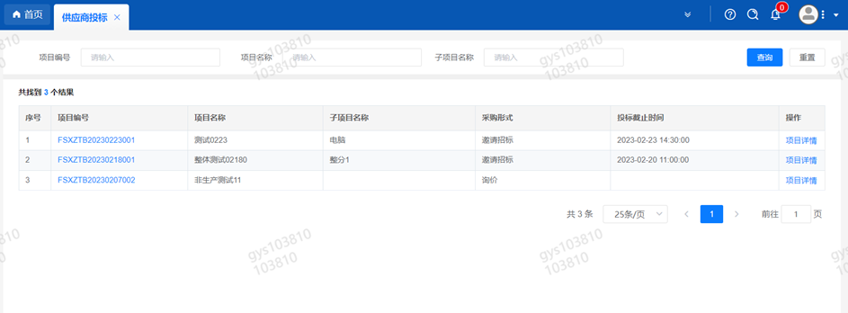
点击投标按钮，进入详情页，输入投标报价并上传相应的附件。

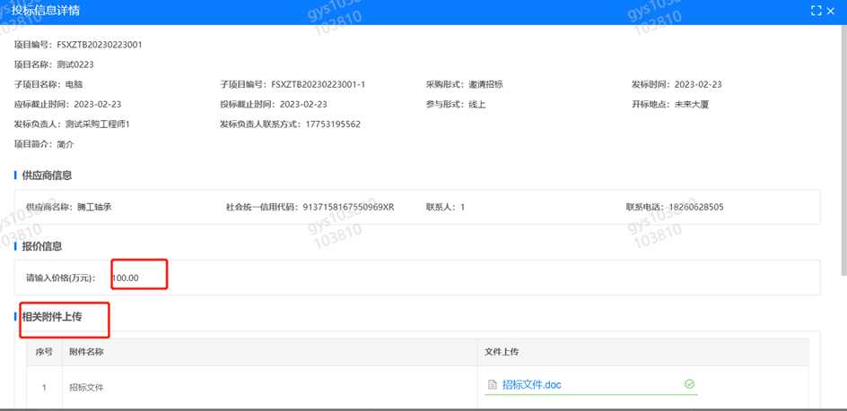
3.供应商技术标澄清函
路径：招投标中心-非生产类招投标-供应商技术标澄清函
点击编辑按钮进入系统，上传技术标澄清函。
开标之后所有投标的供应商都可编辑提交，技术标入围之后 都不可编辑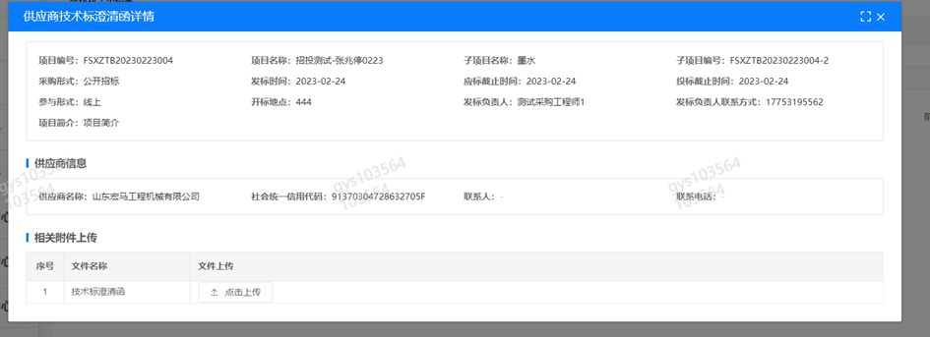
4.供应商报价
路径：招投标中心-非生产类招投标-供应商报价
点击报价按钮进入报价详情界面，请在此轮报价起止时间内报价，否则无法报价。
5.供应商澄清报价
路径：招投标中心-非生产类招投标-供应商澄清报价
招标发起人接收建议价的同时会给供应商发送澄清报价，供应商在此界面进行澄清报价，点击编辑按钮进入澄清报价详细界面，输入价格并上传澄清函，之后点击提交。

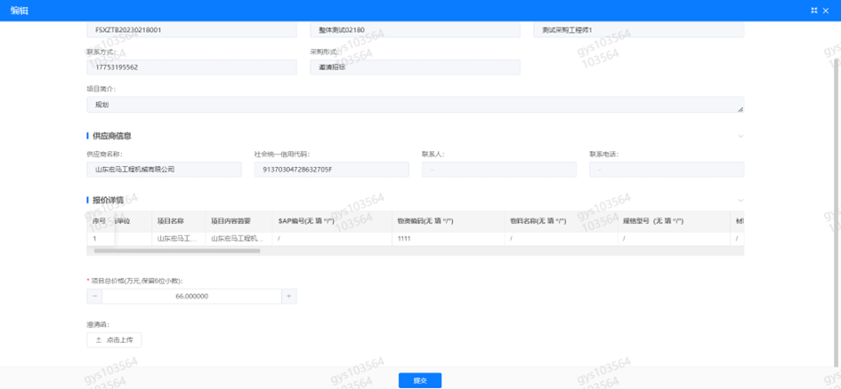
6.供应商查看中标通知
路径：招投标中心-非生产类招投标-中标项目
点击查看进入查看中标项目详情
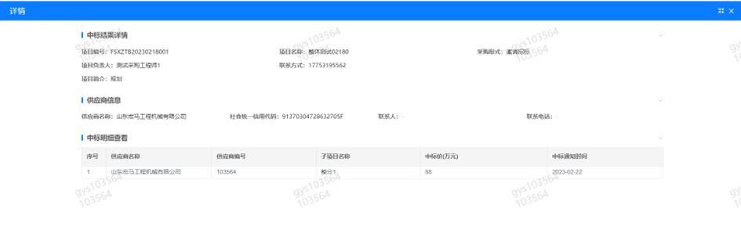

附件15技术标评分标准

技术标评分细则（满分100分）
序号 | 类别 | 满分 | 评分标准
1 | 运维服务方案 | 50分 | 1、投标人针对项目特点提出完善的运维服务解决方案，方案全面、可靠，制度体系完整，安全、质量及应急等保障措施到位，依据运维服务方案综合评价打分（40分）。  2、投标人需提供2份针对运维现场的EOP文件，评委根据EOP文件的针对性、可操作性、可执行性进行综合评价打分（10分）。
2 | 综合实力 | 4分 | 投标人具有加氢站运维服务相关资质，独立获取加氢站充装证、充装许可证、营业执照证书得4分，没有不得分。
3 | 运维工程师技术能力 | 30分 | 针对投标人对本项目的专业运维人员配置情况、综合素质进行综合评定，投标人可结合技术规范书工作量自行考量运维团队人员数量，要求配置人员资质必须符合招标技术要求（30分）。
4 | 现场答疑 | 10分 | 投标人代表对运维服务方案及技术优势的介绍，回答评标专家现场提问（10分）。
5 | 企业类似业绩 | 6分 | 投标人提供2020年1月1日（以合同签订时间为准）至今已实施完毕的加氢站运维服务类似案例业绩（代维框架合同以实际实施业绩金额为准）。  ≥100万业绩每份得3分，  20万≤业绩＜100万业绩每份得2分，  业绩＜20万不得分。  注：同一甲方业绩只计一次得分，上述业绩需提供合同复印件。
6 | 合计 | 100分 | =1+2+3+4+5

第二章 技术协议书

一、项目背景
新能源产品试验检测中心加氢站位于济南市莱芜区莱城大道1188号，为保障加氢站及试验室供气系统日常安全运营，需对加氢站及试验室供气系统设备进行专业化运维管理，通过专业运维服务，专业维修工程师日常维护巡检及应急故障处理，保障加氢站及试验室供气系统的安全稳定运行，降低设备故障率，提升运行效率。
*下文中“加氢站及试验室供气系统”均简称“加氢站”。

二、服务内容
1、投标人需制定专业化的运维管理方案及运维工作计划，保障加氢站（含试验室供气系统）的安全稳定运行。
2、投标人需配合招标方参与加氢站首次投入使用前的设备及建设验收、安全验收、教学培训、管理制度的交接等相关工作。
3、投标人在运维管理期间必须进行定期设备故障隐患排查、设备故障维修、设备安全问题处理、判断设备功能及建设是否合理、周边安全规划等相关工作。
4、投标人负责加氢站 12 小时常规运维及安全管理工作（周一至周日每天早 8:00-晚 20:00）。其他时间（晚20:00-第二天早8:00）需安排一名加氢人员在站内值班，以满足可能的夜间用气需求，并且随时准备响应紧急情况。值班人员应做好值班记录，详细记录夜间设备运行情况及任何异常事件。
5、投标人负责加氢站的运行操作、目视化管理、日常点巡检、卫生清理、设备及管道的维护保养测试、器件的定期检定、风险排查、故障处理、故障抢修、应急演练、安全整改及招标人要求的相关维修类工作等日常运维工作。
6、运维服务期间，投标人需对加氢站各类设备进行系统功能、性能及安全状况排查，对期间发现的问题隐患及时整改，对发现的可提升项目向招标人提供改造方案和优化建议。
7、投标人需依据设备明细清单（包括但不仅限于），详细阐述对设备的运维管理内容及范围。

三、服务要求
1、投标人必须独立参加投标，不得以任何形式授权他人或组织联合体形式参加投标。投标人中标后，不得以任何形式进行转包和分包。
2、熟悉现场各系统、各类设备设施的工作原理、安全使用要求，遵守中国重汽集团各项安全管理制度和操作规程，认真做好各系统的运行操作、维护保养、巡视检查，及时有效的排除各类故障和安全隐患，确保各系统安全稳定运行。
3、投标人应掌握《固定式压力容器安全技术监察规程》 TSG 21-2016、《加氢站技术规范》 GB 50516-2010、《加氢站安全技术规范》 GB/T 34584-2017 等标准规范，须达到国家现行氢站相关标准规范要求，按相关检修和运行规程标准进行运维，并对服务工作质量负责，确保加氢站系统安全运行。
4、认真做好值班运行记录、设备巡查记录、设备维修记录、设备检修维护保养记录等文档的记录和存档工作，严格落实安全的各项技术措施，每月需提交运维服务报告，包含每月的系统运行状态、维修、维护情况及数据分析、运维建议等，运维服务期满，出具年度运维总结报告。
5、严格执行现场安全操作规程和应急演练，编制各项应急预案，并进行应急演练；参与制定设备设施的检修保养计划和备品备件计划。
6、做好系统运行分析，制定合理的设备运行方案，提高设备利用率，降低运行成本。
7、需建立设备登记簿和设备档案；做好系统运行、设备维护检修、检验试验等资料的归档管理工作。
8、需做好业务理论学习和专业技术培训，熟悉和掌握各系统工作原理、安全操作规程和各项管理制度，定期组织业务理论和专业技术培训，不断提高现场运维人员的技术水平。
9、中标人需在收到中标通知书7日内组建运维团队进驻现场，熟悉现场环境和各系统现状，参与加氢站的调试试运验收等工作。所有人员必须持证上岗且必须现场经培训、考核，培训考试合格后方可上岗，投标人须做好与加氢站供货及建设单位的交接工作。
10、根据现场设备的综合运行信息，优化设备的节能运行管理策略，在满足工艺和功能需求基础上，最大限度的降低设备的运行能耗。如设备故障（含压缩机、制冷机等主要设备在内）、接线错误、设备丢失配置、程序丢失等，提交招标人物料清单，由招标方组织，质保责任方负责采购到位、进行现场维修并恢复正常工作。若需完善或者新增系统性功能，价格双方另行协商。
11、投标人需组建专业化驻场运维团队，现场提供基础设施7*12小时运行维护服务及24小时值班服务，实时监控各系统运行状态，处理现场应急抢修，定期维护保养设备设施，驻场运维人员应在项目周边三公里内设置员工宿舍，保证维修人员急修15分钟内到达现场。
12、对突发故障，投标人应做到半小时之内响应，一般故障2小时内解决，复杂故障（需更换配件）8小时内解决，重大故障视现场设备故障具体情况，在最短时间内解决并提供重大故障处理报告，如故障复杂人手不够应在24小时内增派人手到现场及时维修，维修过程应由投标人记录于《加氢站维修记录》。
13、投标方需负责加氢站安全整改及招标人要求的相关维修类工作；
14、投标人应考虑各种应对突发情况及保证质量和进度的措施费用。

四、投标服务团队要求
1、投标人需针对本项目派遣有经验、负责任的项目经理及专业工程师参与本项目工作，制定切实有效的运维管理方案。
2、投标人派驻的值守人员应 12 小时不间断监督氢站和周边环境，务必保证加氢站安全，保证加氢站内无违章作业、周边无隐藏危险源，发现安全隐患应及时消除并报告招标人（投标人负责周一至周日每天早 8:00-晚 20:00；每天晚 20:00-第二天早 8:00 的值守工作由消防值守人员负责，投标人需安排一名加氢人员在站内值班，以满足可能的夜间用气需求）。
3、运维服务团队人员数量要求：
投标人需按照项目当地市场监督管理部门办理加氢站充装许可要求的人员配置组建运维团队，配合加氢站建设方完成加氢站充装许可的办理。根据《特种设备生产和充装单位许可规则》规定，需配置具有资质的站长1人，技术负责人1人，专职安全管理员1人，充装/检查人员至少3人，化验人员1人（以政府部门最新要求为准）。
4、运维管理团队人员资格要求表（*需满足加氢站充装许可资质要求）
序号 | 岗位名称 | 人员数量 | 人员条件 | 备注
1 | 站长  （主要负责人） | 1 | 满足加氢站充装许可资质要求
2 | 技术负责人 | 1 | 专科及以上学历 工程类中级及以上职称
3 | 专职安全管理员（常驻） | 1 | 专科及以上学历  须取得特种设备安全管理人员资格（A证）
4 | 充装人员/检查人员（常驻2人） | 至少3人 | 专科及以上学历  须取得有气瓶充装作业人员资格（P证）
5 | 化验人员 | 1 | 化工类专科及以上学历
5、投标人所提供运维管理团队必须为全日制专科以上学历。
6、投标人派遣的驻场人员（操作技师）必须为投标人正式员工，必须与投标人公司签订劳动合同，并保证固定的2-3人进行轮班，以防派驻不熟悉现场的运维人员影响加氢站安全及运维效率。驻场人员需有一名主要负责人，对接加氢站运维服务全部事项。
7、投标人需配置加氢站服务电话，保证现场值守期间必须至少有一人在加氢站且电话畅通。
8、现场常驻运维人员年龄应在40周岁以下。
备注：以上项目团队人员数量为最低要求，且是专门针对本项目配备的，未经招标人允许，项目团队人员不得随意变动或参与其他项目工作。
9、投标人需针对本运维项目制定切实可行、科学的运维管理方案，包括并不仅限于：运维管理制度、安全管理制度、运维管理值班基本要求、运维管理值班工作票、运维管理具体内容、运维管理方式。
10、投标人可依据对本运维管理项目的了解对各专业工种工作内容进行详细阐述。
11、投标人项目运维管理团队如发生人员变动，需提前两周书面性向招标人汇报，并需得到招标人的同意才可进行人员变动。
12、投标人需提供7*24小时应急响应服务热线，保证加氢站设备故障或遇紧急情况时能第一时间联系到投标人。
13、投标人运维管理团队每季度书面性向招标人汇报运维管理期间的工作内容、设备运行情况、故障处理情况、巡检维护发现的隐患及解决措施，并形成报告存档。
14、投标人在运维管理初期必须协助招标人进行设备故障隐患排查、设备安全问题交接、设备功能及建设是否合理等相关交接工作。
15、为保证现场应急维修工作能及时处理，须投标单位在项目周边3公里范围内为员工租赁宿舍。
16、投标人现场运维人员必须穿戴统一，注重个人卫生。投标人需配置电脑及打印机及其他办公物品，满足现场工作需要（若有需求）。

五、服务工器具要求
投标人需针对本项目加氢站及试验室供气系统设备情况以及日常运维工作需求，配置相应的工器具，以满足现场工作的需要，服务期间现场配置的工器具放置于本项目现场，以备项目随时应急抢修维护等使用，所有权归投标人所有，服务期满后投标人自行处置。
项目现场需配置的工器具清单如下（包含但不限于）：
序号 | 工具名称 | 品牌 | 数量 | 设备仪器用途 | 现场应用
1 | 手持式氢气检测仪 | 国产优质 | 2 | 氢气泄露监测 | 涉氢设备及管路
2 | 压缩机拆装专用工具 | 海德利森 | 1 | 压缩机维修保养 | 电气系统
3 | 防静电工具 | 国产优质 | 1 | 管路维修 | 管路
4 | 捡漏液 | 国产优质 | 5 | 管路维修 | 管路
5 | 空开 | 国产优质 | 2 | 启动柜 | 电气系统

六、项目设备清单
加氢站主要包括卸气系统、压缩机系统、储运系统、冷却系统、顺序控制阀箱系统、加氢机系统、储氢罐、放散系统、供排水系统、试验室供气系统、控制系统和配电系统。站内主要设备有2套卸气柱，1套45MPa 1000kg/12h氢气压缩机，1套45MPa 9m³储氢瓶组，1台中压顺序控制盘，1套减压装置；1套90MPa 500kg/12h氢气压缩机，1套90MPa 1m³储氢瓶组，1台高压顺序控制盘；设备控制系统，燃气及火焰报警系统，视频监控系统；配套冷水机组，2套氮气系统(加氢设备及试验室用分开设置)，1套氦气系统及其他配套设施（公用工程）；1台加氢机，加氢机分别配置35MPa加氢枪TK25一把，70MPa加氢枪TK17一把，并集成有氢氮置换功能。
主要设备清单如下：
序号 | 名称 | 型号规格 | 品牌 | 数量 | 单位 | 备注
1 | 卸气柱 | 工作压力：30MPa  形式：柜式，双软管，含拉断阀  流量：≥2000Nm³/h  流量计品牌为KEM,其中一台卸气柱其中一接口连接汇流排 | 海德利森 | 2 | 台
2 | 氢气汇流排 | 工作压力：20MPa  流量：≥1100Nm³/h  每组集装格连接含有截止阀、配套金属软管  连接18组氢气集装格，汇集后接入卸气柱 | 海德利森 | 1 | 套
3 | 45MPa氢气压缩机撬 | 压缩机型式：液驱式  进气压力：5-30MPa  最高排气压力：45MPa  排量：≥1000kg/12h @12.5MPa  氢气出口温度：≤40℃  压缩机品牌：HASKEL  氢气安全阀品牌：HTG  氢气过滤器品牌：HTG  涉氢管阀件品牌：HTG、HSME | 海德利森 | 1 | 台
4 | 45MPa储氢瓶组 | 几何容积：9m³  形式：卧式 | 浙江蓝能 | 1 | 组
4 | 中压顺序控制盘 | 最大工作压力：45MPa  形式：3路分级充装 | 海德利森 | 1 | 件
5 | 90MPa氢气压缩机撬 | 压缩机型式：液驱式  进气压力：25-45MPa  最高排气压力：90MPa  排量：≥500kg/12h @32.5MPa  氢气出口温度：≤40℃  压缩机品牌：HASKEL  氢气安全阀品牌：HTG  氢气过滤器品牌：HTG  涉氢管阀件品牌：HTG、HSME | 海德利森 | 1 | 台
6 | 90MPa储氢瓶组 | 几何容积：1m³  形式：卧式 | 安瑞科 | 1 | 组
6 | 高压顺序控制盘 | 最大工作压力：90MPa  形式：3路分级充装 | 海德利森 | 1 | 件 | 气动阀控制
7 | 加氢机 | 额定工作压力：35MPa/70MPa  形式：双枪双计量  加注速度：0.5~3.6kg/min  加氢枪1：TK25型号（35MPa）  加氢枪2：TK17型号（70MPa）  35MPa氢气出口温度≤-5℃  70MPa氢气出口温度≤-40℃  质量流量计品牌：Rheonik  加氢枪、拉断阀品牌：WEH  加氢机具备氢氮置换功能  配置车辆气瓶充装质量追溯系统 | 海德利森 | 1 | 套
8 | 减压系统 | 站内减压装置：  进口最高压力：20MPa  一级减压至4MPa，管道输送至试验室进行二级减压 | 海德利森 | 1 | 套
9 | 减压系统 | 试验室用气：  用气点1：1.4MPa（0.2~2.0MPa范围内可调）  流量：270Nm³/h  用气点2：1.0MPa（0.2~2.0MPa范围内可调）  流量：100Nm³/h  预留用气口：4MPa，740 Nm³/h  各用气点配套紧急切断阀、压力变送器、减压阀、手阀、安全阀、压力表 | 海德利森 | 1 | 套
8 | 加氢设备用仪表风、吹扫汇流排 | 减压前工作压力：≤15MPa  减压后最高工作压力：≤0.8MPa | 海德利森 | 1 | 套
9 | 试验室用氮气系统 | 汇流排：  每组集装格连接含有截止阀、配套金属软管，连接18组氮气集装格，工作压力：≤15MPa  供气口（试验室用气）： ≤15MPa，流量320 Nm³/h | 海德利森 | 1 | 套
10 | 试验室用氮气系统 | 试验室用气阀组：  用气点1：压力1.4~1.6MPa，流量12 Nm³/h  用气点2：压力0.8MPa，流量12 Nm³/h  用气点3：压力3-15MPa，流量270 Nm³/h  预留用气点：压力4.0MPa，流量25 Nm³/h  各用气点配套减压阀、手阀、安全阀、压力表 | 海德利森 | 1 | 套
11 | 氦气系统 | 汇流排：  每组集装格连接含有截止阀、配套金属软管，连接8组氦气集装格，工作压力：≤15MPa  供气：≤15MPa，流量270 Nm³/h | 海德利森 | 1 | 套
12 | 氦气系统 | 试验室用气阀组：  压力3-15MPa，流量270 Nm³/h  各用气点配套手阀、安全阀、压力表 | 海德利森 | 1 | 套
13 | 冷水系统 | 满足压缩机制冷要求 | 三河同飞 | 2 | 套
13 | 冷水系统 | 满足加氢机制冷要求 | 索创 | 2 | 套
14 | 控制系统 | 冷水机组等用电设备的配电，压缩机电机启停控制 | 海德利森 | 1 | 套
14 | 控制系统 | 全站工艺设备控制系统
14 | 控制系统 | 2#新能源试验室管路监控系统
14 | 控制系统 | 过程监控系统
15 | 安全监控系统 | 燃气报警系统 | 海德利森 | 1 | 套
15 | 安全监控系统 | 火焰报警系统 | 海德利森 | 1 | 套
15 | 安全监控系统 | 声光报警系统 | 海德利森 | 1 | 套
15 | 安全监控系统 | 视频监控系统 | 海德利森 | 1 | 套
18 | 站控室 | 配置站控PLC系统、配电系统等、GDS FGS 视频监控、应急物资等，配置办公、空调设备 |  | 1 | 套
备注：本表所列设备为主要构成部分，服务范围还包含其配套设施。

七、运维工作内容
1、投标人应严格按照加氢站供方所提供的操作规程、作业指导书、点检规范、运维保养说明书等厂供资料针对性制定详细的运行及维护保养方案。方案中日常点检内容及频次、维护保养内容及周期需严格按照厂供资料编制，并严格执行运行维保方案。
2、按照加氢站运行维保方案，定期对加氢站及试验室供气系统范围内所有设备、设施、管道进行系统维护保养，并形成《维护保养报告》。
3、投标人应对加氢站范围进行巡检并填写《加氢站巡检记录表》，对加氢站内的设备设施、管道每天按计划巡检，查看设备运行状态，确保甲方加氢站系统安全稳定运行，如点检出不合格项，需立即维修，并填写《加氢站维修记录表》。
4、加氢站各部分点检及维保要求（包含但不限于以下内容，具体点检、维护保养内容及周期严格按照设备厂家要求执行）：
加氢机点检内容
 | 巡检部位 | 巡检基准
加氢机 | 加氢机电脑板显示器（性能） | 显示清晰
加氢机 | 加氢软管（性能、外表） | 无漏气，无管路开裂破损
加氢机 | 加氢枪（性能、外表） | 无漏气，无脏污
加氢机 | 加氢机排污 | 排放至无液体流出
加氢机 | 加氢机静电接地 | 接地电缆连接良好
加氢机 | 防爆接线盒 | 除尘、除湿、清洁表面，螺栓无生锈
加氢机 | 静电接地报警器 | 查看是否有报警，弹簧夹力正常
加氢机 | 静电消除报警器 | 查看是否有报警
加氢机 | 过滤调压阀 | 记录数值/MPa，与前一次压力表示数对比，无明显压差
加氢机 | 管路 | 检测无漏气
加氢机检修保养内容
维护保养内容 | 维护保养办法 | 维保标准
加氢枪气密性检查 | 检修 | 密封良好，无泄漏
加氢机排污 | 检修 | 排放至无液体流出
电磁阀阀芯有无卡堵、磨损 | 检修 | 电磁阀动作顺畅，无卡赌
过滤器滤芯清洗（更换） | 检修 | 滤芯无杂质（或完成更换）
拉断阀快装接头擦拭、更换密封圈 | 检修 | 彻底清洁无污渍，完成密封圈更换
压力变送器、显示屏擦拭除污 | 保养 | 彻底清洁，确保无污渍
压缩机点检内容
 | 巡检部位 | 巡检基准
压缩机 | 压缩机（外表、噪声） | 无滴油、无松动、无异响，加压顺畅,无报警
压缩机 | 压缩机进气压力表示数 | 运行记录数值/MPa
压缩机 | 压缩机排气压力表示数 | 运行记录数值/MPa
压缩机 | 润滑油压力表示数 | 运行记录数值/MPa
压缩机 | 润滑油液位表示数 | 记录数值/cm
压缩机 | 压缩机排污 | 排至无油污
压缩机 | 压缩机静电接地 | 接地电缆连接良好
压缩机 | 管线保温 | 无破损，无霉变，如有更换
压缩机 | 防爆接线盒 | 除尘、除湿、清洁表面，螺栓无生锈
压缩机 | 过滤调压阀 | 记录数值/MPa，与前一次压力表示数对比，无明显压差
压缩机 | 管路 | 检测无漏气
压缩机检修保养内容
维护保养内容 | 维护保养办法 | 维保标准
润滑油油位 | 检修并记录，按需补换 | 满量程的1/2-2/3
润滑油油压 | 检修并记录，按需补换 | 不启动0MPa，启动0.4MPa
冷却水流量、温度、压力 | 检修 | 检修并记录，按需补换
非正常噪声与振动 | 检修 | 无噪音及振动
电机负荷 | 检修 | 检修并记录，按需补换
控制系统运行情况 | 检修 | 检修并记录，按需补换
仪表运行情况 | 检修 | 检修并记录，按需补换
检漏系统 | 检修 | 检修并记录，排除异常
初始进气过滤器 | 检修 | 彻底清洁，确保无污渍
润滑油及油路过滤器检查 | 检修 | 完成润滑油和油路过滤器检查或更换
压缩机密封件 | 检修 | 完成压缩机密封件检查或更换
气路单向阀 | 检修 | 杂质清除，气路通畅
油路进口单向阀 | 检修 | 杂质清除，油路通畅
油路泄压阀 | 检修 | 杂质清除，气路通畅，开关无卡顿
进气过滤器 | 检修 | 清理杂质，气路通畅
压缩机漏油口 | 检修 | 输出油压正常，无渗漏
气滤芯 Process filter | 检修 | 检查或更换
油滤芯 Oil filter element | 检修 | 检查或更换
冷水机点检内容
 | 巡检部位 | 巡检基准
冷水机 | 冷水机组（外表、噪声） | 无漏液、无管路开裂破损，无异响,异常报警
冷水机 | 风扇、散热器 | 除尘、除湿、清洁表面
冷水机 | 制冷剂 | 静态压力表不低于 5bar
冷水机 | 冷却水出水温度 | 运行时记录数值/℃
冷水机 | 冷却水回水温度 | 运行时记录数值/℃
冷水机检修保养内容
 | 维护保养内容 | 维护保养办法 | 维保标准
冷水机 | 风扇 | 检测 | 操作测试
冷水机 | 冷水机散热器 | 保养 | 清洁
冷水机 | 冷却液 | 检查，目测 | 有无杂质，有无报警记录，更换或补充
冷水机 | 制冷剂 | 检查，目测 | 静态压力表不低于 5bar,补充
电控点检内容
 | 巡检部位 | 巡检基准
电控 | 加氢站站控系统 | 系统显示正常、清晰、数据准确、无报警信息
电控 | 可燃气体/火焰报警系统 | 通电且显示正常
电控 | 配电柜 | 除尘、除湿、清洁表面
电控 | 控制柜 | 除尘、除湿、清洁表面
电控 | 防爆接线盒 | 除尘、除湿、清洁表面，螺栓无生锈
电控 | UPS 状态 | UPS 指示灯正常、除尘、除湿、清洁表面,无异味，无发热
电控 | 急停按钮 | 手动触发急停按钮
电控 | 排风扇 | 手动开启
电控 | 监控界面 | 电脑运行正常，监控软件通讯正常。
电控检修保养内容
 | 维护保养内容 | 维护保养办法 | 维保标准
电控 | 低压电器动、静触头 | 检修 | 无磨损
电控 | 接地与接零装置连接处 | 接地电阻小于4Ω | 无松落、断线
电控 | 仪表、综合保护装置、信号指示灯工作正常 | 检修 | 仪表显示正常，指示灯正常
电控 | 电缆、目排终端接头 | 检修 | 无异常、裂纹、变色
电控 | 用电设备运行电流无过载 | 检修 | 完成检修并记录
电控 | 电机运行有无振动、异响、高温 | 紧固地脚螺栓、  加黄油、更换轴承 | 紧固螺栓至无松动并点标，按 需加注黄油，轴承更换。
管道点检内容
 | 巡检部位 | 巡检基准
供气管道、阀门 | 紧急切断阀门 | 电源供给正常，阀门手动正常
供气管道、阀门 | N2 压力表 | 记录数值/Mpa
供气管道、阀门 | 管路（含涉氢间） | 检测无漏气
管道检修保养内容
 | 维护保养内容 | 维护保养办法 | 维保标准
供气管道、压力容器 | 连接法兰螺栓无松动、泄漏 | 检修 | 螺栓无松动、无泄漏
供气管道、压力容器 | 放散阀、排污阀无泄漏 | 检修 | 完成阀门检漏无泄漏
供气管道、压力容器 | 安全阀、压力表等安全附件安全可靠 | 定期送检、更换 | 完成检定及拆装复位，交付检  定报告。
供气管道、压力容器 | 排污 | 维护 | 排至无油污
其它部分点检内容
 | 巡检部位 | 巡检基准
管束车 | 管束车静电接地 | 接地电缆连接良好
管束车 | 管束车压力表示数 | 记录数值/MPa（正常值≥7MPa）
管束车 | 管束车温度 | 实测，记录数值/℃
管束车 | 管束车阀门 | 使用时总阀门开启，氢气探测器无报警
管束车 | 管路 | 检测无漏气
卸气柱 | 卸气柱 H2 压力变送器示数 | 记录数值/MPa，与压力表示数对比，无明显压差
卸气柱 | 卸气柱 H2 压力示数 | 记录数值/MPa，与压力变送器示数对比，无明显压差
卸气柱 | 卸气柱氢气气动阀 1# | 运行时开启
卸气柱 | 卸气柱氮气气动阀 2# | 常闭，置换时开启
卸气柱 | 卸气柱管路 | 无漏气，无管路开裂破损
卸气柱 | 防爆接线盒 | 除尘、除湿、清洁表面，螺栓无生锈
卸气柱 | 卸气柱静电接地 | 接地电缆连接良好
卸气柱 | 管路 | 检测无漏气
顺序  控制  阀箱 | 顺序控制阀箱减压表示数 | 实测数值/MPa（正常值≤10MPa）
顺序  控制  阀箱 | 顺序控制阀箱减压阀 | 使用时开启
顺序  控制  阀箱 | 顺序控制阀箱实验室阀门 | 使用时开启
顺序  控制  阀箱 | 顺序控制阀箱进气气动阀 | 运行开启
顺序  控制  阀箱 | 顺序控制阀箱卸气阀门 | 运行关闭
顺序  控制  阀箱 | 顺序控制阀箱静电接地 | 接地电缆连接良好
顺序  控制  阀箱 | 防爆接线盒 | 除尘、除湿、清洁表面，螺栓无生锈
顺序  控制  阀箱 | 过滤调压阀 | 记录数值/MPa，与前一次压力表示数对比，无明显压差
顺序  控制  阀箱 | 管路 | 检测无漏气
储罐 | 储氢罐静电接地 | 接地电缆连接良好
储罐 | 集中排放管 | 积水排放、外观良好，稳定
储罐 | 储氢罐进/出气手动阀门 | 使用时开启，氢气探测器无报警
储罐 | 管路 | 检测无漏气
其他 | 加氢站内务（地面、卫生、 物品摆放） | 无油污，泵池无积水，无杂草树叶垃圾，物品摆放整齐，备件按照检定备件，消耗备件， 维修备件整理清单并分区存放
其他 | 地沟盖板 | 地沟盖板是否有开裂，开孔是否堵塞
其他 | 排水系统 | 排水正常，无堵塞
其他 | 加氢站照明灯具（夜班及阴雨天气） | 表面无污渍，亮度正常
其他 | 其余管路 | 检测无漏气

八、应急维修及保障工作
投标人需做好招标文件中详细列出的运维工作内容之外，还需要做好日常应急维修及其他保障类工作。
对突发故障，投标人应做到半小时之内响应，一般故障2小时内解决，复杂故障（需更换配件）8小时内解决，重大故障视现场设备故障具体情况，在最短时间内解决并提供重大故障处理报告，如故障复杂人手不够应在24小时内增派人手到现场及时维修，维修过程应由投标人记录于《加氢站维修记录》。

九、仪器设备仪表气体检定（包括加氢站及试验室供气系统所有需标定器件）
1、投标人应制定《加氢站年度检定计划》，按照标准规范要求，定期对加氢站范围内设备、设施、管道相关的器件定期检定，并提供省级或以上具有相应资质的计量检测机构出具的第三方检定报告。
2、按照 GB43674 《加氢站通用要求》等规范要求对氢气定期送检。
3、需检定器件明细及周期见附件（包含但不限于附件清单）。

十、备品备件清单
投标方负责所承包加氢站的设备维修、备件更换工作，负责所属设备设施的日常物料消耗，日常适当储备易损备件及所需物料，保证设备设施的正常运行。在质保范围内的设备问题由质保责任方承担费用，质保范围外的维修辅料、易损件易耗品及日常维保所需耗材等由投标人免费提供。维修、备件更换、物料消耗等相关工作均由运维单位负责。（设备投用首年质保期内备品备件及易损件由设备厂家提供）

附件：需检定器件明细及周期（包含但不限于以下）

产品标定要求清单（安全阀）
序号 | 品号 | 品名（描述） | 规格 | 数量 | 品牌 | 标定介质 | 标定周期 | 安全阀标定
 |  |  |  |  |  |  |  | 工作  压力 | 整定  压力 | 介质 | 安装位置
1 | 20201818 | 安全阀/Relief Valve(3kpsi,1/4"OD,10-250psig,SS) | VR3-A4T-RS0-SSA | 1 | HSME | 气标 | 1年 | 0.8MPa | 0.9MPa | 氮气 | 氮气阀箱
2 | 20201902  20501733 | 安全阀/Relief Valve(6kpsi.3/8"OD.SS,无弹簧) 安全阀弹簧/Spring(Brown:4k-5kpsi） | VW66-D-6T-S | 2 | HSME | 气标 | 1年 | 30MPa | 33MPa | 氢气 | 卸气柱
3 | 20203588  20203525 | 安全阀/Relief Valve(10kpsi,2610~6525psi,1/2"FNPT*3/4"FNPT,6mm) | RV6-8NF12NF3-H2 | 1 | HTG | 气标 | 1年 | 30MPa | 33MPa | 氢气 | 45MPa氢气压缩机
4 | 20203590  20203524 | 安全阀/Relief Valve(20kpsi,6525~14500psi,9/16"LF*3/4"FNPT,4mm) | RV4-9MF12NF1-H2 | 1 | HTG | 气标 | 1年 | 45MPa | 49.5MPa | 氢气 | 45MPa氢气压缩机
5 | 20203590  20203524 | 安全阀/Relief Valve(20kpsi,6525~14500psi,9/16"LF*3/4"FNPT,4mm) | RV4-9MF12NF1-H2 | 1 | HYDROSYS | 气标 | 1年 | 45MPa | 49.5MPa | 氢气 | 90MPa 氢气压缩机
6 | 22000097 | 安全阀4M(20kpsi,11020~18850psi,9/16"MF*3/4"FNPT,SS316L) | VS6-4M-9MF12NF-03 | 1 | HYDROSYS | 气标 | 1年 | 90MPa | 99MPa | 氢气 | 90MPa 氢气压缩机
7 | 2002030048  2007020075 | 安全阀/Relief Valve(6kpsi,1/4"MNPT*1/4"FNPT,SS)  安全阀弹簧/Spring(Yellow:3k-4kpsi) | VR6-MF4N-SS | 2 | HSME | 气标 | 1年 | 20MPa | 22MPa | 管路 | 供气站
8 | 2002030048  2007020075 | 安全阀/Relief Valve(6kpsi,1/4"MNPT*1/4"FNPT,SS)  安全阀弹簧/Spring(Yellow:3k-4kpsi) | VR6-MF4N-SS | 2 | HSME | 气标 | 1年 | 15MPa | 16.5MPa | 管路 | 供气站
9 | 2002030048  2007020075 | 安全阀/Relief Valve(6kpsi,1/4"MNPT*1/4"FNPT,SS)  安全阀弹簧/Spring(Yellow:3k-4kpsi) | VR6-MF4N-SS | 2 | HSME | 气标 | 1年 | 15MPa | 16.5MPa | 管路 | 供气站
10 | 2002230005 | 安全阀/Relief Valve(20kpsi,6525~14500psi,9/16"LF*3/4"FNPT,4mm,SS) | RV4-9MF12NF1-H2 | 1 | HTG-C | 气标 | 1年 | 45Mpa | 49.5Mpa | 氢气 | 现场机械
11 | 2002030073 | 安全阀(3kpsi,10-250psi,1/2"MNPT*1/2"FNPT,SS) | VR3-MF8N-RS0-SS | 2 | HSME | 气标 | 1年 | 0.6Mpa | 0.8Mpa | 防冻液 | 现场机械
12 | 20201831  920201821 | 安全阀/Relief Valve(6kpsi,1/4"MNPT*1/4"FNPT,SS)  安全阀弹簧/Spring(Blue:350-750psi) | MK-RS2 | 1 | HSME | 气标 | 1年 | 4MPa | 4.4MPa | 管路 | 一级减压撬
13 | 20201831  20201826 | 安全阀/Relief Valve(6kpsi,1/4"MNPT*1/4"FNPT,SS)  安全阀弹簧/Spring(Brown:4k-5kpsi) | MK-RS7 | 1 | HSME | 气标 | 1年 | 30MPa | 33MPa | 管路 | 一级减压撬
14 | 2002030064 | 安全阀/Relief Valve(7.5kpsi,6.7kpsi,进口1/2"MNPT,出口3/4"FNPT,H2) | 10.2 | 1 | xelent | 气标 | 1年 | 35MPa | 46MPa | 氢气 | 加氢机
15 | 2002030029 | 安全阀(安全阀/Relief Valve(100MPa,91.88MPa起跳,进口9/16"LF,出口1"FNPT,H2) | 21.2 | 1 | xelent | 气标 | 1年 | 70MPa | 92MPa | 氢气 | 加氢机

产品标定要求清单（安全阀）
序号 | 品号 | 品名（描述） | 规格 | 数量 | 品牌 | 介质 | 标定有效期 | 安全阀标定
 |  |  |  |  |  |  |  | 工作  压力 | 整定  压力 | 介质 | 安装  位置
1 | 20201831  920201821 | 安全阀/Relief Valve(6kpsi,1/4"MNPT*1/4"FNPT,SS)  安全阀弹簧/Spring(Blue:350-750psi) | VR6-MF4N-SS | 1 | HSME | 气标 | 1年 | 4MPa | 4.4MPa | 管路 | 氮气减压阀板
2 | 20201831  20502009 | 安全阀/Relief Valve(6kpsi,1/4"MNPT*1/4"FNPT,SS）  安全阀弹簧/Spring(White:50-350psi) | VR6-MF4N-SS  MK-RS1 | 1 | HSME | 气体 | 1年 | 2MPa | 2.2MPa | 管路 | 用气点1阀板
3 | 20201831  20502009 | 安全阀/Relief Valve(6kpsi,1/4"MNPT*1/4"FNPT,SS）  安全阀弹簧/Spring(White:50-350psi) | VR6-MF4N-SS  MK-RS1 | 1 | HSME | 气体 | 1年 | 0.8MPa | 0.88MPa | 管路 | 用气点1阀板
5 | 20201831  20502009 | 安全阀/Relief Valve(6kpsi,1/4"MNPT*1/4"FNPT,SS)  安全阀弹簧/Spring(White:50-350psi) | VR6-MF4N-SS  MK-RS1 | 1 | HSME | 气体 | 1年 | 2MPa | 2.2MPa | 管路 | 用气点2阀板
6 | 920201819 | 安全阀/Relief Valve(3kpsi,10-250psig,1/4"MNPT*1/4"FNPT,SS) | VR3-MF4N-RS0-SS | 1 | HSME | 气体 | 1年 | 0.8MPa | 0.9MPa | 管路 | 用气点2阀板
7 | 20201831  20201824 | 安全阀/Relief Valve(6kpsi,1/4"MNPT*1/4"FNPT,SS)  安全阀弹簧/Spring(Green:2.25k-3kpsi) | VR6-MF4N-SS  MK-RS5 | 2 | HSME | 气体 | 1年 | 15MPa | 16.5MPa | 管路 | 用气点3阀板
8 | 2002030038 | 安全阀/Relief Valve(3kpsi,1/4"OD,10-250psig,SS) | VR3-A4T-RS0-SSA | 1 | HSME | 气体 | 1年 | 1MPa | 1.1MPa | 管路 | 用气点4阀板
9 | 2002030052  2007020074 | 安全阀/Relief Valve(6kpsi,1/4"OD,SS)  安全阀弹簧/Spring(White:50-350psi) | VR6-A4T-SSA  MK-RS1 | 2 | HSME | 气体 | 1年 | 1.6MPa | 1.8MPa | 管路 | 用气点4阀板

产品标定要求清单（氢气检测器）
序号 | 品号 | 品名（描述） | 规格 | 数量 | 标定有效期 | 品牌 | 安装  位置
1 | 20901991 | 氢气检测器(催化式精度±3%DC24V,LED显示4-20mA,带报警器,电气接口3/4"FNPT) | GTQ-D610C(电气接口3/4NPT内螺纹) | 2 | 1年 | 上海翼捷 | 卸气柱
2 | 20901991 | 氢气检测器(催化式精度±3%DC24V,LED显示4-20mA,带报警器) | GTQ-D610C | 1 | 1年 | 上海翼捷 | 45MPa压缩机
3 | 20901991 | 氢气检测器(催化式精度±3%DC24V,LED显示4-20mA,带报警器,电气接口3/4"FNPT) | GTQ-D610C(电气接口3/4NPT内螺纹) | 1 | 1年 | 上海翼捷 | 45MPa顺序控制阀箱
4 | 20901991 | 氢气检测器(催化式精度±3%DC24V,LED显示4-20mA,带报警器) | GTQ-D610C | 1 | 1年 | 上海翼捷 | 90MPa压缩机
5 | 20901991 | 氢气检测器(催化式精度±3%DC24V,LED显示4-20mA,带报警器,电气接口3/4"FNPT) | GTQ-D610C(电气接口3/4NPT内螺纹) | 1 | 1年 | 上海翼捷 | 90MPa 顺序控制阀箱
6 | 2009090024 | 便携式氢气检测仪(氢气,手持式,0-1000ppm,0.1ppm分辨率,泵吸式) | B1010-H2 | 2 | 1年 | WOST/沃赛特 | 现场物料
7 | 20901991 | 氢气检测器(催化式精度±3%DC24V,LED显示4-20mA,带报警器) | GTQ-D610C | 1 | 1年 | 上海翼捷 | 一级减压撬
8 | 2009090028 | 氢气检测器(催化式精度±3%DC24V,LED显示4-20mA,带报警器,电气接口3/4"FNPT) | GTQ-D610C(电气接口3/4NPT内螺纹) | 18 | 1年 | 上海翼捷 | 现场物料
9 | 2009090028 | 氢气检测器(催化式精度±3%DC24V,LED显示4-20mA,带报警器,电气接口3/4"FNPT) | GTQ-D610C(电气接口3/4NPT内螺纹) | 1 | 1年 | 上海翼捷 | 加氢机

产品标定要求清单（氢气检测器）
序号 | 品号 | 品名（描述） | 规格 | 数量 | 标定有效期 | 品牌 | 安装  位置
1 | 2009090055 | 氢气检测器(催化式精度±3%,DC24V,LED显示,总线型,电气接口3/4"FNPT) | GTYQ-LW5611 | 3 | 1年 | 北京利信万嘉 | 试验室阀板附近

产品标定要求清单（压力表）
序号 | 品号 | 品名（描述） | 规格 | 数量 | 品牌 | 介质 | 标定有效期 | 压力表/压力变送器标定 |  | 安装  位置
 |  |  |  |  |  |  |  | 标识  精度 | 客户要求精度 | 安装  位置
1 | 20700910 | 压力表/Gauge(4",25MPa,1/4"MNPT,面板安装,1.0%,禁油SS) | 4PG-25-PMT-11-1.0-J(82141984) | 1 | WIKA/威卡 | 气标/水标 | 半年 | 1.00% | 1.00% | 氮气阀箱
2 | 20700752 | 压力表/Gauge(4",1.6MPa,1/4"MNPT,轴向面板安装,精度1.0%,禁油) | 4PG-1.6-PMT-11-1.0-J（82040745） | 1 | WIKA/威卡 | 气标/水标 | 半年 | 1.00% | 1.00% | 氮气阀箱
3 | 20700009 | 压力表/Gauge(4",60MPa/psi,1/4"MNPT,面板安装,1.0%,SS,禁油) | 4PG-60-PMT-11-1.0-J(82196821) | 4 | WIKA/威卡 | 气标/水标 | 半年 | 1.00% | 1.00% | 卸气柱
4 | 20701136 | 压力表/Gauge(4",60MPa/psi,1/4"MNPT,径向安装,1.0%,SS,禁油) | 4PG-60-11-1.0-J(82141991) | 1 | WIKA/威卡 | 气标/水标 | 半年 | 1.00% | 1.00% | 45MPa 压缩机
5 | 20701136 | 压力表/Gauge(4",60MPa,径向安装,1/4"MNPT,1.0%,禁油,SS) | 4PG-60-11-1.0-J(82078971) | 1 | WIKA/威卡 | 气标/水标 | 半年 | 1.00% | 1.00% | 45MPa 压缩机
6 | 20701136 | 压力表/Gauge(4",60MPa,径向安装,1/4"MNPT,1.0%,禁油,SS) | 4PG-60-11-1.0-J(82078971) | 1 | WIKA/威卡 | 气标/水标 | 半年 | 1.00% | 1.00% | 90MPa 压缩机
7 | 20702515 | 压力表(4",160MPa/psi,1/4"HPF(9/16"-18UNF),径向安装,±1.0%,氢气,SS316,禁油,23X30系列) | 4PG-160-51-1.0-J | 1 | WIKA/威卡 | 气标/水标 | 半年 | 1.00% | 1.00% | 90MPa 压缩机
8 | 2009010238 | 压力表/Gauge(4",40MPa/psi,1/4"MNPT,径向安装,1.0%,SS,禁油) | 4PG-40-11-1.0-J(82358850) | 2 | WIKA/威卡 | 气标/水标 | 半年 | 1.00% | 1.00% | 供气站
9 | 2009010229 | 压力表/Gauge(4",25MPa/psi,1/4"MNPT,径向安装,1.0%,SS,禁油) | 4PG-25-11-1.0-J | 4 | WIKA/威卡 | 气标/水标 | 半年 | 1.00% | 1.00% | 供气站
10 | 2009010207 | 压力表/Gauge(4",1.6MPa/psi,1/4"MNPT,径向安装,1.0%,SS,禁油) | 4PG-1.6-11-1.0-J | 1 | WIKA/威卡 | 气标/水标 | 半年 | 1.00% | 1.00% | 供气站
11 | 20700009 | 压力表/Gauge(4",60MPa/psi,1/4"MNPT,面板安装,1.0%,SS,禁油) | 4PG-60-PMT-11-1.0-J(82196821) | 2 | WIKA/威卡 | 气标/水标 | 半年 | 1.00% | 1.00% | 一级减压阀
12 | 20700408 | 压力表/Gauge(4",40MPa/psi,1/4"MNPT,面板安装,1.0%,SS,禁油) | 4PG-40-PMT-11-1.0-J(82356194) | 2 | WIKA/威卡 | 气标/水标 | 半年 | 1.00% | 1.00% | 一级减压阀
13 | 20700909 | 压力表/Gauge (4",6MPa/psi,1/4"MNPT,面板安装,1.0%,SS,禁油) | 4PG-6-PMT-11-1.0-J | 1 | WIKA/威卡 | 气标/水标 | 半年 | 1.00% | 1.00% | 一级减压阀
14 | 2009010249 | 压力表/Gauge(4",60MPa/psi,1/4"MNPT,面板安装,1.0%,SS,禁油) | 4PG-60-PMT-11-1.0-J(82196821) | 2 | WIKA/威卡 | 气标/水标 | 半年 | 1.00% | 1.00% | 加氢机
15 | 2009010132 | 压力表/Gauge(4",140MPa/psi,面板安装,1/4"HPF,±1.5%,SS,禁油) | 41SV-(0-140MPa/psi)-FP | 2 | STEWARTS | 气标/水标 | 半年 | 1.00% | 1.00% | 加氢机

产品标定要求清单（压力表）
序号 | 品号 | 品名（描述） | 规格 | 数量 | 品牌 | 工作介质 | 安装位置 | 标定有效期 | 压力表/压力变送器标定
 |  |  |  |  |  |  |  |  | 标识  精度 | 客户要求精度
1 | 20702170 | 压力表/Gauge(4",6MPa/psi,1/4"MNPT,径向安装,1.0%,SS,禁油) | 4PG-6-11-1.0-J | 1 | WIKA/威卡 | 气标/水标 | 氮气减压阀板 | 半年 | 1.0% | 1.0%
2 | 20702443 | 压力表/Gauge(4",25MPa/psi,1/4"MNPT,径向安装,1.0%,SS,禁油) | 4PG-25-11-1.0-J | 1 | WIKA/威卡 | 气标/水标 | 氮气减压阀板 | 半年 | 1.0% | 1.0%
3 | 20702170 | 压力表/Gauge(4",6MPa/psi,1/4"MNPT,径向安装,1.0%,SS,禁油) | 4PG-6-11-1.0-J | 2 | WIKA/威卡 | 气标/水标 | 用气点1阀板 | 半年 | 1.0% | 1.0%
4 | 20702528 | 压力表/Gauge(4",4MPa/psi,1/4"MNPT,径向安装,1.0%,SS,禁油) | 4PG-4-11-1.0-J | 2 | WIKA/威卡 | 气标/水标 | 用气点1阀板 | 半年 | 1.0% | 1.0%
5 | 20702170 | 压力表/Gauge(4",6MPa/psi,1/4"MNPT,径向安装,1.0%,SS,禁油) | 4PG-6-11-1.0-J | 2 | WIKA/威卡 | 气标/水标 | 用气点2阀板 | 半年 | 1.0% | 1.0%
6 | 20702528 | 压力表/Gauge(4",4MPa/psi,1/4"MNPT,径向安装,1.0%,SS,禁油) | 4PG-4-11-1.0-J | 1 | WIKA/威卡 | 气标/水标 | 用气点2阀板 | 半年 | 1.0% | 1.0%
7 | 20701927 | 压力表/Gauge(4",1.6MPa/psi,1/4"MNPT,径向安装,1.0%,SS,禁油) | 4PG-1.6-11-1.0-J | 1 | WIKA/威卡 | 气标/水标 | 用气点2阀板 | 半年 | 1.0% | 1.0%
8 | 20702443 | 压力表/Gauge(4",25MPa/psi,1/4"MNPT,径向安装,1.0%,SS,禁油) | 4PG-25-11-1.0-J | 2 | WIKA/威卡 | 气标/水标 | 用气点3阀板 | 半年 | 1.0% | 1.0%
9 | 2009010250 | 压力表/Gauge(4",6MPa/psi,1/4"MNPT,径向安装,1.0%,SS,禁油) | 4PG-6-11-1.0-J | 2 | WIKA/威卡 | 气标/水标 | 用气点4阀板 | 半年 | 1.0% | 1.0%
10 | 2009010229 | 压力表/Gauge(4",25MPa/psi,1/4"MNPT,径向安装,1.0%,SS,禁油) | 4PG-25-11-1.0-J | 1 | WIKA/威卡 | 气标/水标 | 用气点4阀板 | 半年 | 1.0% | 1.0%
11 | 2009010207 | 压力表/Gauge(4",1.6MPa/psi,1/4"MNPT,径向安装,1.0%,SS,禁油) | 4PG-1.6-11-1.0-J | 1 | WIKA/威卡 | 气标/水标 | 用气点4阀板 | 半年 | 1.0% | 1.0%
12 | 2009010224 | 压力表/Gauge(4",2.5MPa/psi,1/4"MNPT,径向安装,1.0%,SS,禁油) | 4PG-2.5-11-1.0-J | 2 | WIKA/威卡 | 气标/水标 | 用气点4阀板 | 半年 | 1.0% | 1.0%

产品标定要求清单
序号 | 品号 | 品名（描述） | 规格 | 数量 | 品牌 | 标定周期 | 安装  位置
1 | 2009030129 | 质量流量计(34.5MPa,6-650Kg/h,1/2"FNPT,0.5%,4-20mA/RS485/脉冲输出,DC24V,一体式带显示屏,ExdIICT6) | TCM 0650-FK-EBSS-CSDS-Ex | 2 | KEM | 1年 | 卸气柱
2 | 2009030132 | 质量流量计(540bar,-50℃~120℃,0.2-10kg/min,3/8"MP,24VDC,不带显示屏,电缆3m,脉冲) | RHM04S NAP2PMTHPP1JM-A1/RHE42 RBD1SOB1-A1 | 1 | 雷奥尼克 | 1年 | 加氢机
3 | 2009030143 | 质量流量计(1048bar,3/8"MP,-20℃~+65℃,0.2~10kg/min,24VDC,IP65,不带显示屏,电缆3m,脉冲) | RHM04S NAP3PMTHPP1JM-NN-A1/RHE42 RBD1-SOB1-A1NN-NNN | 1 | 雷奥尼克 | 1年 | 加氢机

